OBJAVA ZA MEDIJE

U HRVATSKOJ AKADEMIJI ZNANOSTI I UMJETNOSTI
ODRŽAN ZNANSTVENI SKUP O VON WILLEBRANDOVOJ BOLESTI

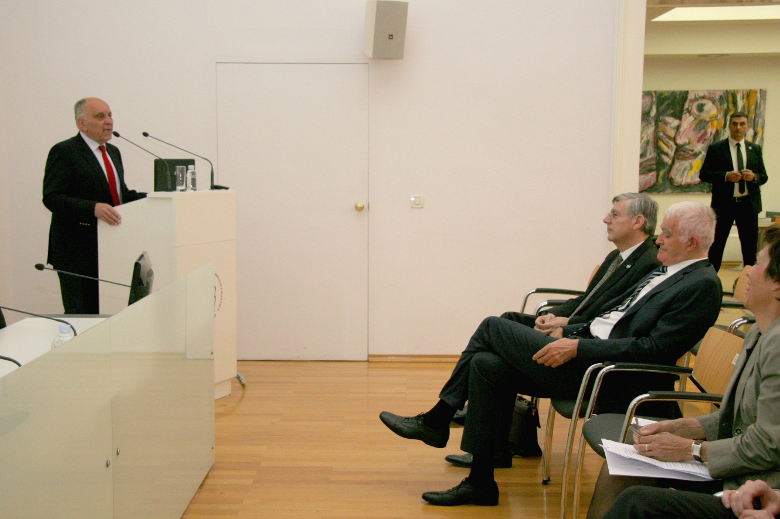

Zagreb, 6. travnja 2016. – U Hrvatskoj akademiji znanosti i umjetnosti u srijedu 6. travnja održan je znanstveni skup o von Willebrandovoj bolesti. Skup su organizirali Odbor za aterosklerozu HAZU kojem je predsjednik akademik Željko Reiner, Hrvatsko društvo za aterosklerozu te Referentni centar Ministarstva zdravstva za nasljedne i stečene poremećaje hemostaze.
Kako je u uvodnom govoru istaknuo tajnik Razreda za medicinske znanosti HAZU akademik Marko Pećina, znanstveni skup o von Willebrandovoj bolesti u HAZU se održava po četvrti put te je jedan od mnogih tradicionalnih skupova posvećenih medicinskim temama koji se svake godine održavaju u Akademiji.
Von Willebrandova bolest rijetka je nasljedna bolest hemostaze koja se manifestira prekomjernim mukokutanim krvarenjem. U skupini nasljednih poremećaja sustava koagulacije najčešći je poremećaj. Javlja se u oba spola i blaže je kliničke slike u usporedbi s hemofilijom. To je heterogena bolest, a o njoj se malo govori i piše u hrvatskim medicinskim časopisima ili govori na medicinskim skupovima. Stoga je jedan od ciljeva znanstvenog skupa bilo širenje spoznaja o von Willebrandovoj bolesti unutar medicinske struke i šire. Novosti o von Willebrandovoj bolesti a preporukama u dijagnostici i liječenju predstavili su hematolog iz Varšave prof. dr. sc. Jerzy Windyga i prof. dr. sc. Predrag Miljić iz Beograda te hrvatski stručnjaci iz Kliničkog bolničkog centra Zagreb koji se bave nasljednim poremećajima hemostaze.
Marijan Lipovac
Ured za odnose s javnošću i medije HAZU

